TP5 : Les champignons 2ème année LMD Botanique
La levure (Saccharomyces cerevisiae)
Observation, mise en culture
- Matériel :
Microscope, lames, lamelles, pissette avec de l’eau ordinaire , un cristallisoir avec eau de Javel, Boîte de Pétri stérile, verre de montre, aiguille lancéolée, étaloir. Tube avec gélose glucosée "Sabouraud", bec bunsen, levure de pain.
2.Observation de la levure à l’état brute sans colorant :
Dans un verre de montre, on ajoute quelques gouttes d'eau et une miette de levure, prélevée à l'aide d'une aiguille lancéolée. Il est mélangé afin d'obtenir une solution légèrement laiteuse. Ensuite, on ajoute une goutte de cette solution entre la lame et la lamelle afin d'être observée au fort grossissement.
Résultat :
On distingue des cellules immobiles, plus ou moins sphériques, de 6 à 8 microns, pourvues d'un noyau. Le cytoplasme est entouré d'une membrane épaisse, caractéristique des cellules végétales. Il n'y a pas de chlorophylle, ce sont donc des champignons (Ascomycètes). Ils sont formés d'une seule cellule : il s'agit de levures.

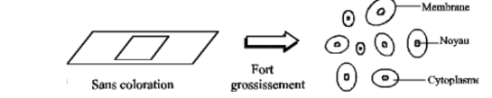

3. Ensemencement
- La gélose glucosée a été préparée à l'avance dans un flacon en verre et stérilisée à une température de 120°C dans un récipient sec. Il s'agit d'un polymère sulfaté de D galactose, qui est extrait de certaines algues Floridées des mers asiatiques. On la chauffe au bain-marie avant de la verser rapidement dans une boîte de Pétri stérile, en ouvrant au minimum le couvercle. Le processus se déroule dans la zone de sécurité du bec bunsen.
- Une fois que la gélose s'est solidifiée, on ajoute quelques gouttes de la suspension de levures et on la répartit sur toute la gélose, en utilisant un étaloir, en faisant tourner la boîte de Pétri.
- Le couvercle est immédiatement replacé. Après la séance, on place la boîte à l'envers dans une étuve à une température d'environ 37°C afin de pouvoir observer ultérieurement les colonies obtenues.
- Il est nécessaire que le bec bunsen fonctionne avec une flamme bleue non éclairante, qui est extrêmement chaude. L'air qui l'entoure est stérilisé par cette flamme, car l'air chaud monte et provoque un mouvement de convection qui empêche les poussières et les germes de se propager. Le diamètre de cette zone stérile est d'environ 20 cm et toutes les opérations devront être réalisées dans cette zone. On ne garantit l'efficacité que si les courants d'air sont absents (portes et fenêtres fermées, éviter les déplacements inutiles).

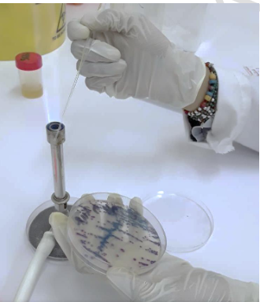

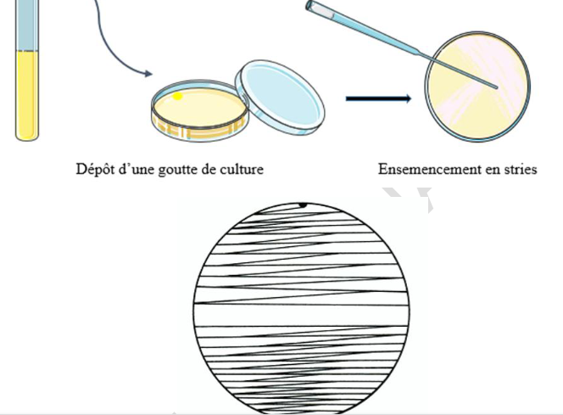
Etapes de réalisation d’un ensemencement en strie sur un milieu solide à l’aide d’une pipette Pasteur

